Муниципальное бюджетное дошкольное образовательное учреждение № 66 г. Липецка

**Конспект ОД в средней группе**

**Тема: «Счет предметов. Величина.**

**Стрекоза из природного материала».**

Образовательные области: познавательное развитие,

художественно-эстетическое развитие.

Подготовила и провела:

Сокольских Т.А.

**Тема**: «**Счет предметов. Величина. Стрекоза из природного материала**»

**Задачи**:

- учить считать предметы в пределах пяти; сравнивать предметы по величине, находить фигуры по двум заданным признакам: «цвет и форма», «цвет и размер»;

- развивать умение ориентироваться в пространстве и обозначать направление словами «впереди», «сзади», «вверху», «внизу», «слева», «справа»;

- развивать мышление, творческое воображение, сообразительность, память, внимание; закрепить умение работать с природным материалом и пластилином;

- воспитывать любовь к сказкам, к занятием лепкой.

**Интеграция:** познавательное развитие, художественно-эстетическое развитие, речевое развитие, коммуникация.

**Обеспечение**: три мяча разной величины, иллюстрации с изображением животных и насекомых для счета, мешочек, «ковер-самолет», аудиозапись песни «Веселая зарядка», пластилин, природный материал, влажные салфетки, наборы блоков Дьенеша.

**Содержание НОД**:

***1. Организационный момент*** (здороваемся с гостями).

- К нам в гости пришли воспитатели д/с. Ребята, а вы любите ходить в гости? И я люблю. Тогда в путь.

***2. Сюжетно-познавательная игра***.

- На чем можно отправиться в гости? (ответы детей) Давайте откроем

волшебный мешочек, там что-то лежит. (достаю «ковер-самолет»). Что это? Ковер-самолет. Давайте на нем полетим в страну сказок (кладу ковер на пол). Занимайте места (встаем на ковер). Нам надо сказать волшебные слова: «Крибле, крабле, бумс». Возьмитесь за руки, мы взлетаем. Закройте глаза и представьте, что мы летим. Что мы можем увидеть вверху? (солнце, небо) А в низу? (землю, дома, машины) А я представляю внизу море, пальмы, на которых растут бананы. А под пальмой кто-то сидит. Давайте спустимся вниз и сделаем остановку. А дорожки-то нет. Помогите выложить дорожку по схеме. (мальчикам – «желтый, круглый», девочкам – «желтый, маленький»)

- Сколько маленьких кружочков? Сколько больших кружочков?

Сколько треугольников? Сколько Квадратиков?

- Мы с вами создали дорожку, выложенную желтыми фигурами. А в

какой сказке была дорожка, вымощенная желтым кирпичом. (А. Волков «Волшебник Изумрудного города»)

- Подойдем поближе к пальме, угадайте кто под ней сидит:

Лечит маленьких детей,

Лечит птичек и детей.

Сквозь очки свои глядит

Добрый доктор… (Айболит).

- Кто из вас знает эту сказку? А вот и он сам, посмотрите. (показываю изображение Айболита) Сегодня на прием к доктору пришли звери:

Добрый доктор Айболит

Он под деревом сидит.

Приходи к нему лечиться

И корова и волчица,

И жучок и червячок,

И медведица

Всех излечит исцелит

Добрый доктор Айболит!

3***. Счет.***

- Сколько больных зверей пришли лечиться к Айболиту. Вы успели посчитать? Давайте вместе посчитаем. Я еще раз буду читать стихотворение , а вы обозначайте каждого зверя и насекомого кружочком у себя на столе, а я на наборном полотне. (читаю стихотворение еще раз) Считаем хором. Пять.

-Наш полет продолжается. Закройте глаза. Что мы можем увидеть впереди себя? Позади себя? Я представляю лес, избушку. Рядом с ней сказочные герои. Давайте приземлимся и узнаем кто это.

***4. Игры с тремя медведями.***

- Возле леса на опушке

Трое их живет в избушке

Там три стула и три кружки

Три кроватки, три подушки.

Угадайте без подсказки,

Кто герои этой сказки? (три медведя)

- Давайте проложим дорожку к избушке. Найдите фигуры из пяти квадратов, соедините их дорожкой.

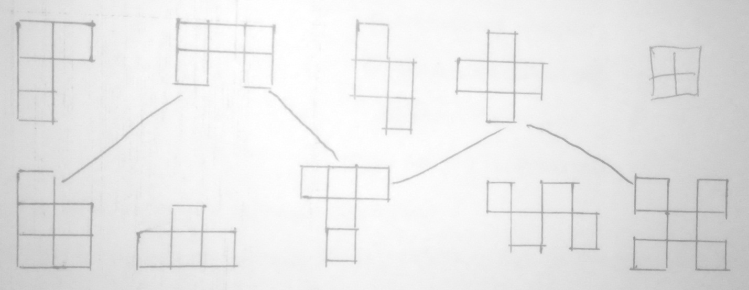

- Кто из вас знает эту сказку? Медведи вышли поиграть с мячами. (показываю три мяча разной величины) Как вы думаете чей это мяч? Почему? Медведи предлагают с ними поиграть, становитесь в круг. Игра называется «Передай мяч». Надо передавать мячи по очереди друг другу, но делать это очень быстро и стараться не уронить. Будьте внимательны! (включаю фонограмму песни) Понравилась игра? Спасибо мишкам. До свидания.

***5. Упражнение на развитие ориентировки в пространстве***.

- Наш полет продолжается. (становимся на «ковер») «Ковер-самолет» парит в воздухе. Он плавно поворачивает вправо и мы наклоняемся с вами вправо. Я дам вам ленточку в правую руку. Наклонитесь в правую сторону, а теперь в другую сторону – в левую. Левая рука - помощница правой руке. Приземляемся на лужайке.

Тает снежок,

Ожил лужок,

День прибывает.  
Когда это бывает? (весной)

- Весной на лугах появляется много насекомых. Отгадайте загадку.  
На ромашку у ворот

Опустился вертолет-

Золотистые глаза.

Кто же это? (стрекоза)

***6. Подвижная игра «Стрекоза».***

Дети присаживаются на корточки с одной стороны площадки, руками упираясь в бока. Перегоняя друг друга, стараются прыжками добраться до противоположной стороны площадки. Выигрывает тот, кто первым придет к финишу. Упавший выбывает из игры.

***7. Изготовление стрекозы из природного материала и пластилина.***

Из пластилина вылепить брюшко и округлую головку. Из семян арбуза сделать глаза. Хвост - из сухой веточки и прикрепить к брюшку сзади. Крылья стрекозы – крылатки ясеня или клена. Вставить попарно в боковые части брюшка. Усы и лапки сделать из тонкой проволоки.

***8. Рефлексия***.

- Что вы сегодня сделали своими руками?

- Кого вы считали?

- А еще что считали?

- До скольких считали?

- Чем еще занимались?

- Все ли у нас получилось?